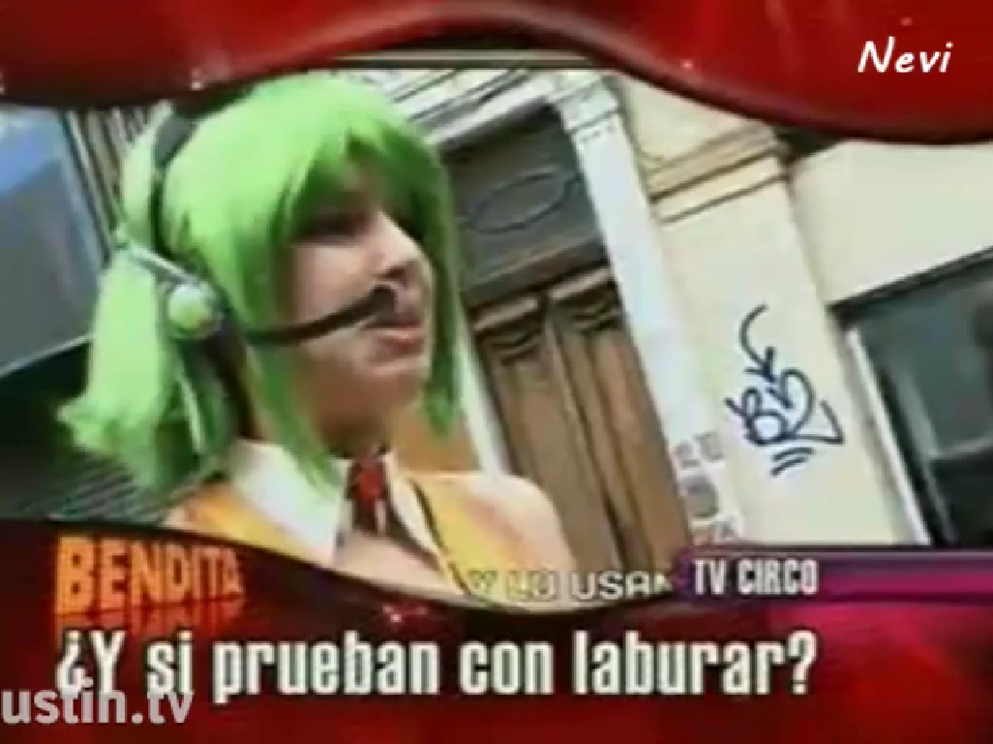
Figura 1 – Graph que enmarca un informe del programa Bendita TV sobre los fans del anime que practican cosplay (Canal 9, 21/7/10).

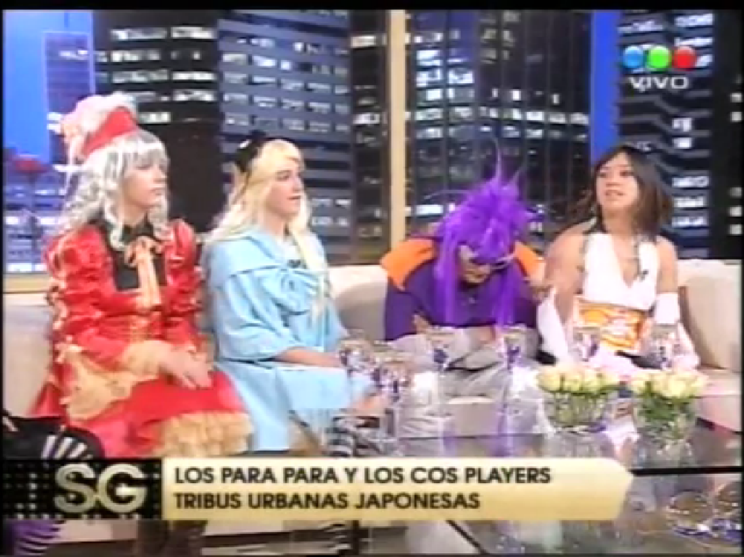
Figura 2 – Cosplayers en el programa de Susana Giménez (Telefé, 1/9/08). El humorista Del Sel es el segundo de la derecha.

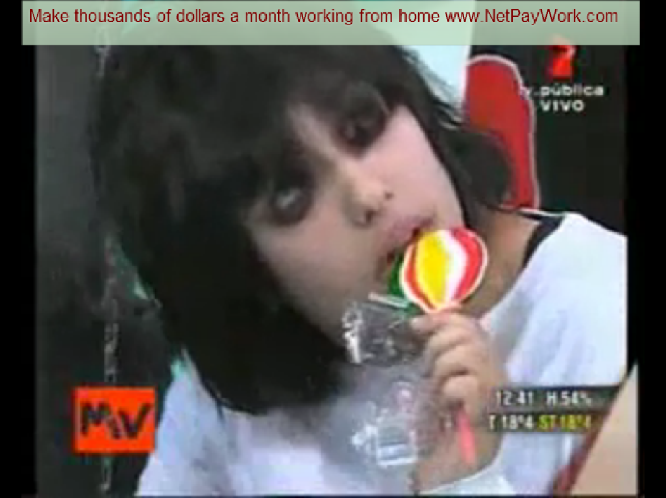
Figura 3 – Caracterización realizada por una cosplayer del personaje de L o Eru, del anime Death Note, en el programa Mañana Vemos (Tv Pública, 9/10/08).

